
МИНОБРНАУКИ РОССИИ
Федеральное государственное бюджетное образовательное учреждение высшего образования

НИЖЕГОРОДСКИЙ ГОСУДАРСТВЕННЫЙ ТЕХНИЧЕСКИЙ
УНИВЕРСИТЕТ им. Р.Е.АЛЕКСЕЕВА

Институт радиоэлектроники и информационных технологий
Кафедра информатики и систем управления

«Реализация пошаговых блок-схем алгоритмов»
(наименование темы проекта или работы)

ОТЧЕТ
по лабораторной работе №2
по дисциплине
Информатика и компьютерные технологии
(наименование дисциплины)

РУКОВОДИТЕЛЬ:
________________ Степаненко М.А.
(подпись) (фамилия, и.,о.)

СТУДЕНТ:
________________ Трушков Р.Е.
(подпись) (фамилия, и.,о.)

25-ИВТ-4-2
(шифр группы)

Работа защищена «___» ____________
С оценкой ________________________

Нижний Новгород

2026 г.
- Введение
  - Цель работы
Построить максимально подробную блок-схему алгоритма решения задачи.
  - Задание
Вариант 22: заменить в заданном слове все буквы «о» пробелами.

- Выполнение работы
Для решения задачи был разработан следующий алгоритм:
- Ввести слово S.
- Проверить условие: S пустая?.
- Если условие не выполняется: Вывести сообщение: Строка пустая, введите строку заново.
- Инициализировать переменные: i = 0, result = “”.
- Проверить условие: i < длины слова S.
- Если условие выполняется, проверить символ S[i]:
  - если символ равен «о», то добавить в result пробел;
  - если символ не равен «о», то добавить в result символ S[i].
- Увеличить значение счётчика: i = i + 1.
- Повторять шаги 3–5, пока не будут обработаны все символы слова.
- Вывести результат (result).
- Завершить алгоритм.
Блок-схема выполнена в графическом редакторе draw.io и отражает последовательную обработку каждого символа слова и замену букв «о» на пробелы, что обеспечивает корректное решение поставленной задачи.
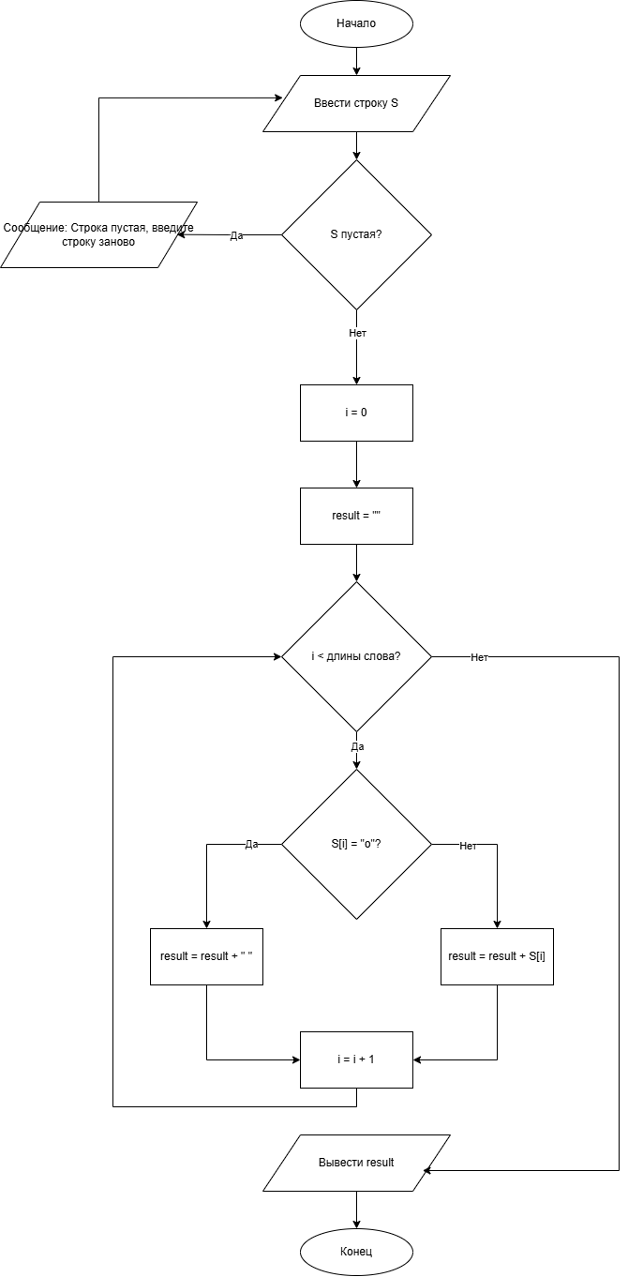
Рисунок 1 Блок-схема алгоритма
- Заключение
В ходе выполнения лабораторной работы был разработан алгоритм и построена блок-схема для замены всех букв "о" в заданном слове пробелами. Разработанная блок-схема является наглядной, логически последовательной и может быть реализована на любом языке программирования.

